Детский травматизм и его предупреждение.
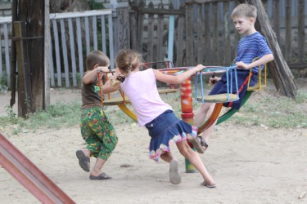
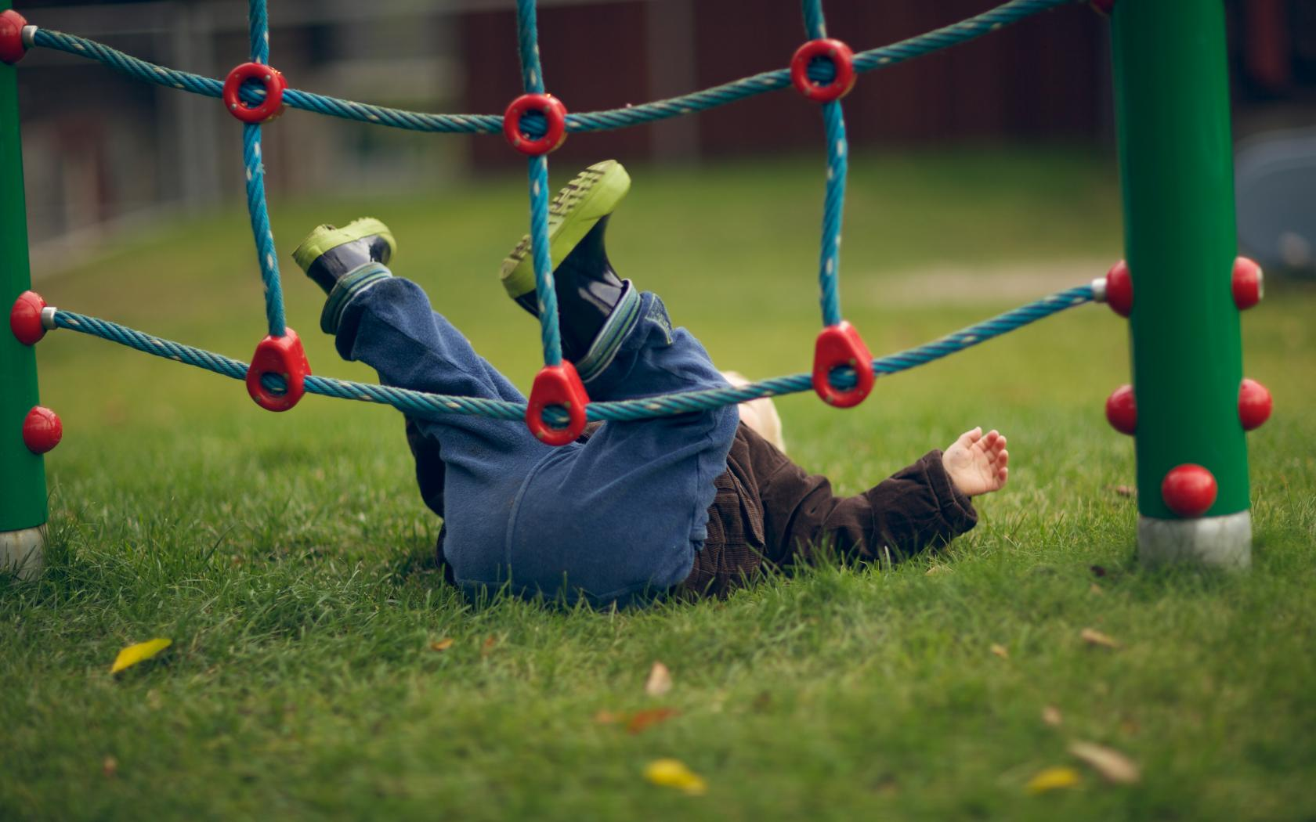
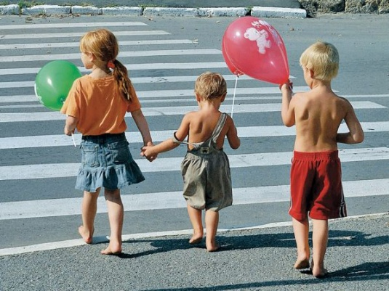
Детский травматизм и его предупреждение – очень важная и серьезная проблема, особенно в период школьных каникул, когда дети больше располагают свободным временем, чаще находятся на улице и остаются без присмотра взрослых.
Несмотря на большое разнообразие травм у детей, причины, вызывающие их, типичны. Прежде всего, это не благоустроенность внешней среды, халатность, недосмотр взрослых, неосторожное, неправильное поведение ребенка в быту, на улице, во время игр, занятий спортом. Естественно, возникновению травм способствуют и психологические особенности детей: любознательность, большая подвижность, эмоциональность, недостаток жизненного опыта, а отсюда отсутствие чувства опасности.
Взрослые обязаны предупреждать возможные риски и ограждать детей от них.
Работа родителей по предупреждению травматизма должна идти в 2 направлениях:
1. Устранение травмоопасных ситуаций;
2. Систематическое обучение детей основам профилактики травматизма.
Важно при этом не развить у ребенка чувства робости и страха, а, наоборот, внушить ему, что опасности можно избежать, если вести себя правильно.
Основные черты, характеризующие детский травматизм – распределение по полу и возрасту, видам травматизма – остаются постоянными на протяжении последних 20-30 лет. В целом у мальчиков травмы возникают в 2 раза чаще, чем у девочек.
В структуре детского травматизма преобладают бытовые травмы (60–68%). Причем у детей до 7 лет они составляют около 80% всех повреждений. При этом 78% травм дети получают во дворах, на улицах и только 22% – в помещениях.
Падения
Падение - распространенная причина ушибов, переломов костей и серьезных травм головы. Их можно предотвратить, если:
-не разрешать детям лазить в опасных местах;
-устанавливать ограждения на ступеньках, окнах и балконах.
В летнее время зоной повышенной опасности становятся детские площадки, а особенно качели. Если ребенок упал с качели, он должен прижаться к земле и подальше отползти, чтобы избежать дополнительного удара.
Добровольный прыжок с качели никогда не заканчивается безопасным приземлением на ноги. От резкого касания с грунтом - перелом лодыжек, берцовых костей, вывих голеностопных суставов.
Травматизм на дороге
Из всевозможных травм на улично-транспортную приходится каждая двухсотая. Но последствия их очень серьезны. Самая опасная машина - стоящая: ребенок считает, что если опасности не видно, значит, ее нет. Но, выходя из-за такой машины на проезжую часть, 63 ребенка из 100 попавших в дорожное происшествие попадают под колеса другой машины.
Дети должны знать и соблюдать следующие правила, когда переходят дорогу:
∙ остановиться на обочине;
∙ посмотреть в обе стороны;
∙ перед тем как переходить дорогу, убедиться, что машин или других транспортных средств на дороге нет;
∙ переходя дорогу, держаться за руку взрослого или ребенка старшего возраста;
∙ идти, но ни в коем случае не бежать;
∙ переходить дорогу только в установленных местах на зеленый сигнал светофора;
∙ на дорогу надо выходить спокойно, сосредоточенно, уверенно и так, чтобы водитель видел тебя;
∙ переходить дорогу надо по перпендикуляру к оси, а не по диагонали;
∙ если транспортный поток застал на середине дороги, следует остановиться и не паниковать;
∙ маленького ребенка переводить через дорогу надо только за руку;
∙ надо научить ребенка не поддаваться "стадному" чувству при переходе улицы группой;
∙ детям нельзя играть возле дороги, особенно с мячом;
∙ Во избежание несчастных случаев детей нужно учить ходить по тротуарам лицом к автомобильному движению.
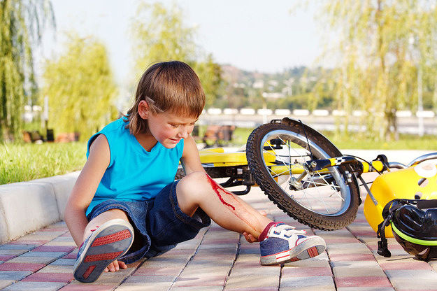
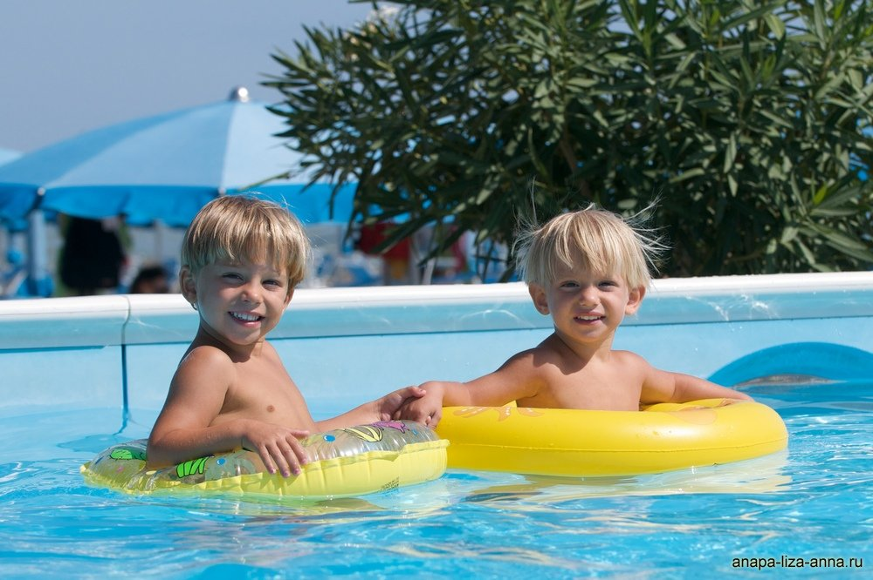
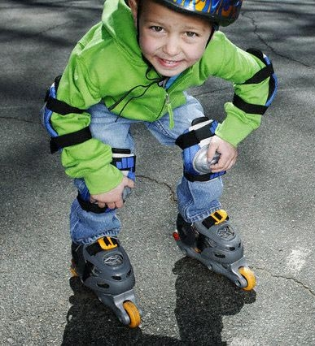
Несчастные случаи при езде на велосипеде являются распространенной причиной травматизма среди детей старшего возраста. Таких случаев можно избежать, если родственники и родители будут учить ребенка безопасному поведению при езде на велосипеде. Детям нужно надевать на голову шлемы и другие приспособления для защиты.
Еще ни одно увлечение детей не приводило к такому наплыву раненых, как роллинг (катание на роликовых коньках), который в последнее время стал особенно популярным. В роллинге слишком высоки требования к владению телом - малейший сбой приводит к падению, что всегда чревато травмой. Покупая ребенку роликовые коньки, научите стоять на них и перемещаться. Для этого можно подвести к перилам, поставить между двух стульев. Проследите за правильной постановкой голеностопного сустава.
Не покупайте детям роликовых коньков китайского производства, хотя и стоят они дешевле. Они травмоопасны и недолговечны.
Голенище должно служить хорошей опорой, поэтому должно быть твердым.
Пригласите опытного роллера, если сами не можете научить хотя бы одному методу торможения.
Обязательно приобретите наколенники, налокотники, напульсники и шлем. Это предупредит основные травмы.
Научите правильно падать - вперед на колени, а затем на руки.
Кататься нужно подальше от автомобильных дорог.
Научите детей избегать высоких скоростей, следить за рельефом дороги, быть внимательным.
Водный травматизм
Взрослые должны научить детей правилам поведения на воде и ни на минуту не оставлять ребенка без присмотра вблизи водоемов.
Дети могут утонуть менее, чем за две минуты даже в небольшом количестве воды, поэтому их никогда не следует оставлять одних в воде или близ воды, в т.ч. – в ванной.
Нужно закрывать колодцы, ванны, ведра с водой.
Детей нужно учить плавать, начиная с раннего возраста.
Дети должны знать, что нельзя плавать без присмотра взрослых.
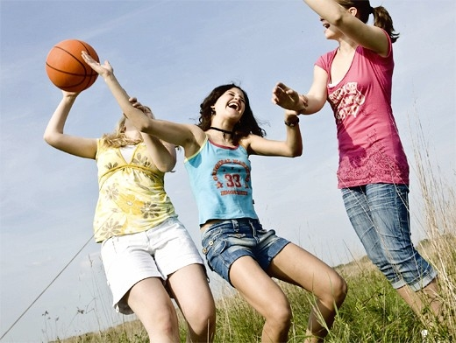
Очень важно для взрослых – самим правильно вести себя во всех ситуациях, демонстрируя детям безопасный образ жизни. Не забывайте, что пример взрослого для ребенка заразителен!


Отдел по организации деятельности
территориальной комиссии по делам
несовершеннолетних и защите их прав
при администрации города Покачи
по материалам веб-сайтов
2015 г.

